PLANO DE AULA
Aula 14 | Tempo estimado: 1 hora e 30 minutos | Web Intermediary
Tipo da atividade: Offline
Ferramenta(s): React e Postgresql

Conteúdos
- Node fetch

Objetivos
- Criar Repositório e subir a aplicação online
- Entender como a Web funciona, o que é a Web e o que um backend faz.

Estratégias e atividades
- Hoje vamos consumir o novo endpoint do banco de dados relacional. Repare que agora nosso backend conversa com outra api de outro backend, nós chamamos isto de micro serviços, a ideia de existir micro serviços é que a nossa api backend possa conversar com múltiplas apis diferentes, isto é muito usado em casos de pagamento, ou validação:
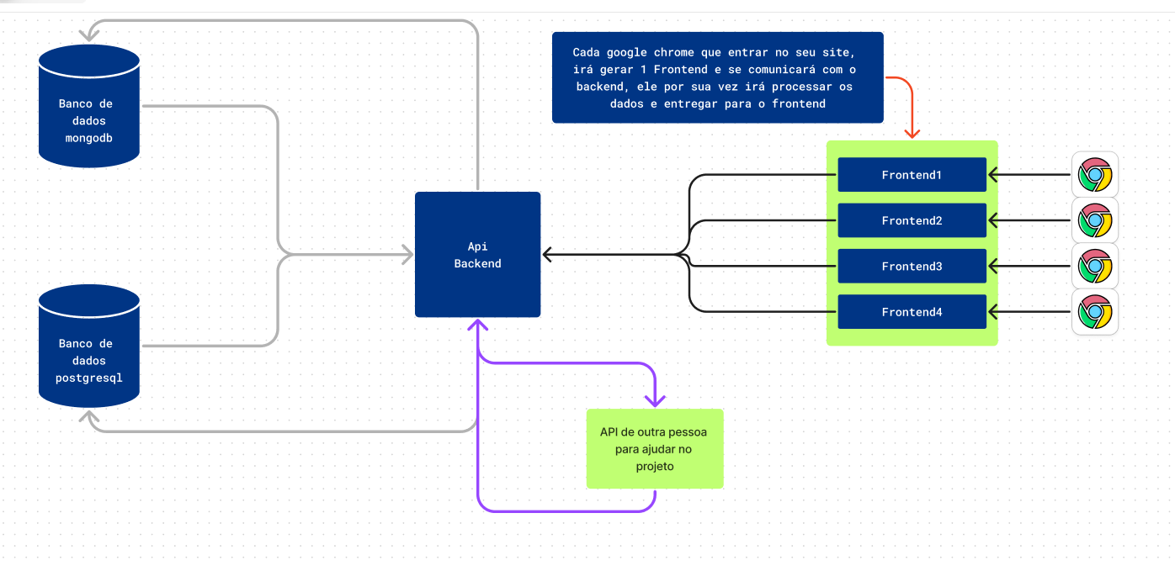
- Para isto iremos instalar o axios no backend também:
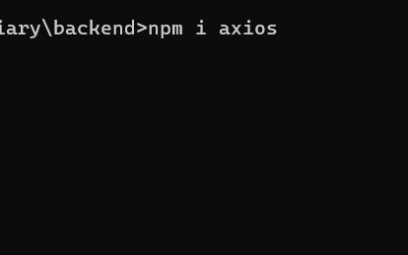
- Vamos criar um controller para consumir a api do pokeapi https://pokeapi.co/ :
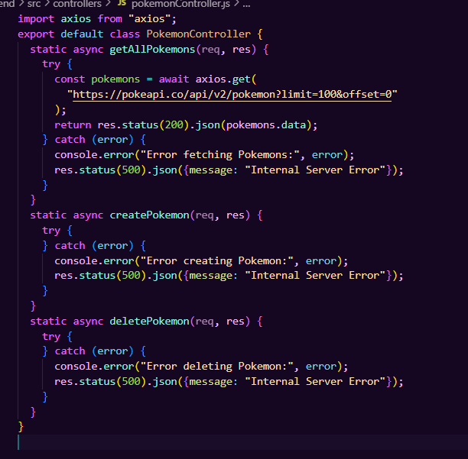
- Próximo passo é o router:
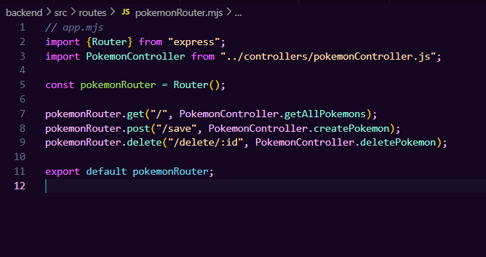
- Agora adicionaremos ele no projeto:
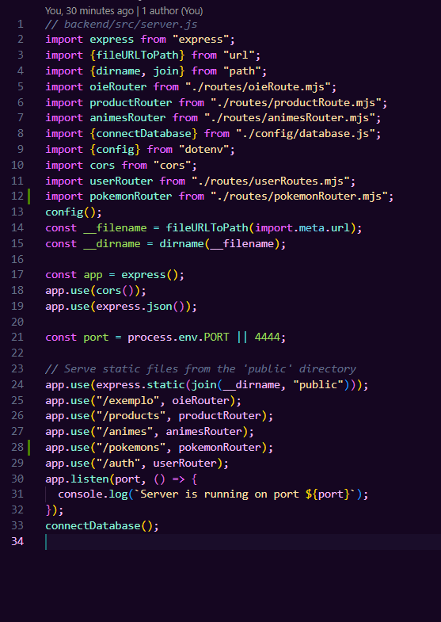
- Mas porque isto é importante? Principalmente porque vamos utilizar os dados da api externa do pokemon para aprimorar as informações e gerar diferentes itens sem gastar espaço com banco de dados.
- E agora nosso GET já está funcionando:
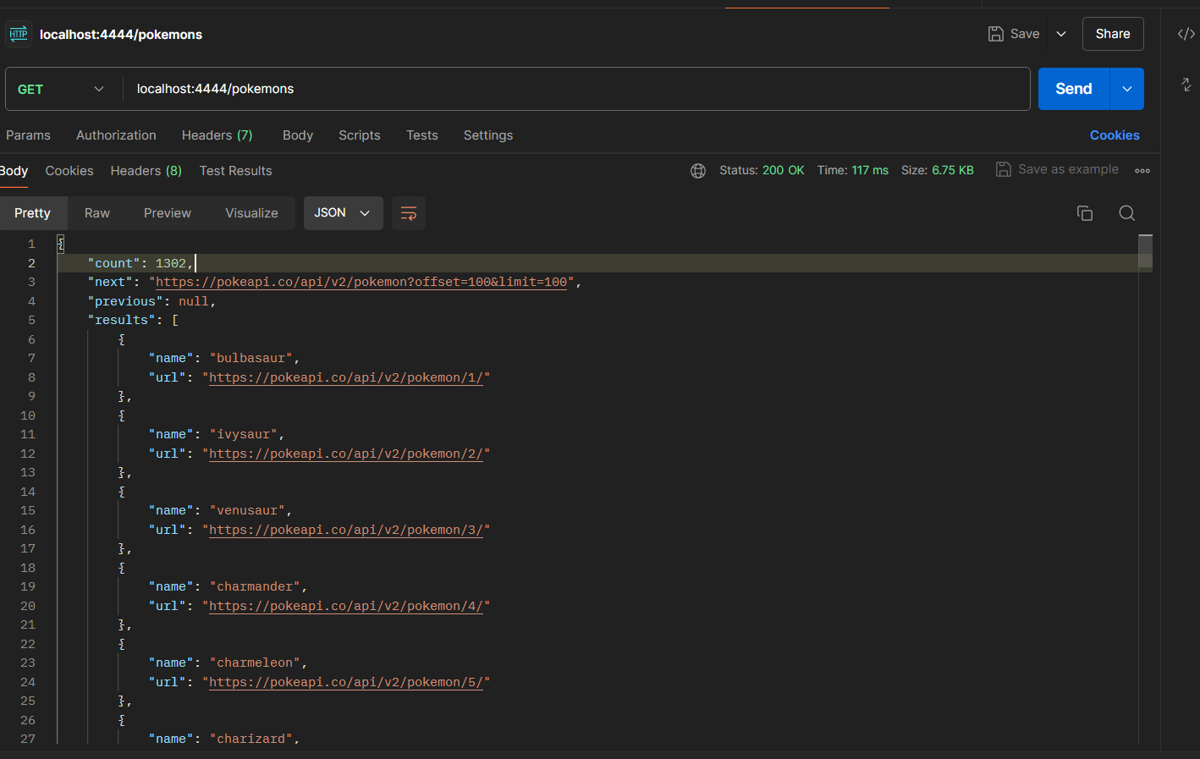
- Vamos agora chamar esta rota no react:
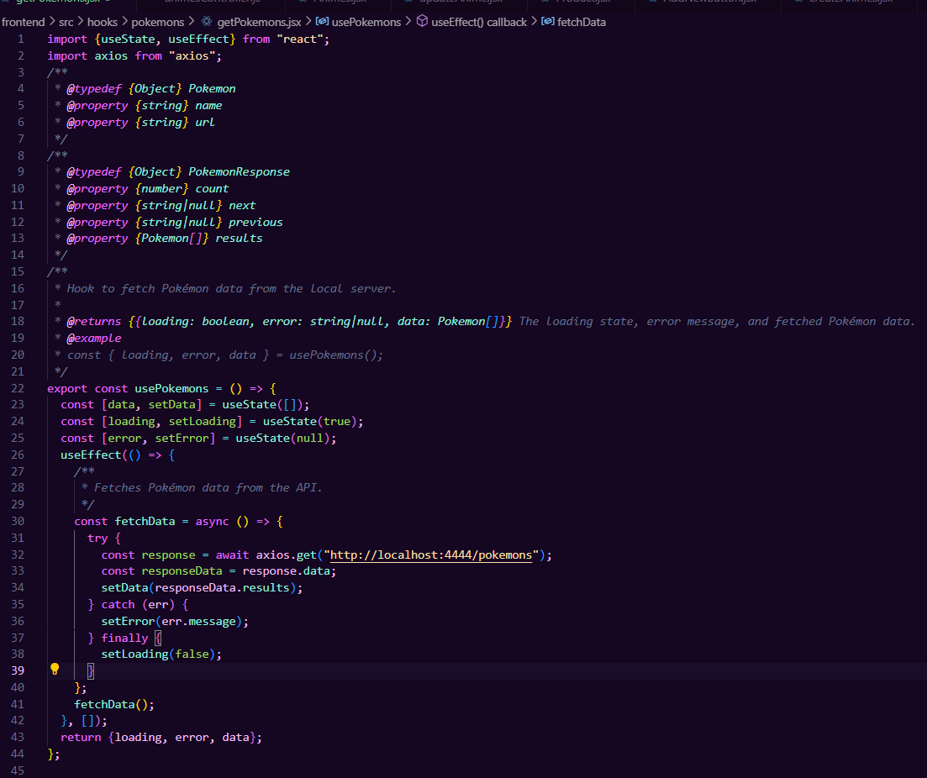
- Agora vamos criar a página: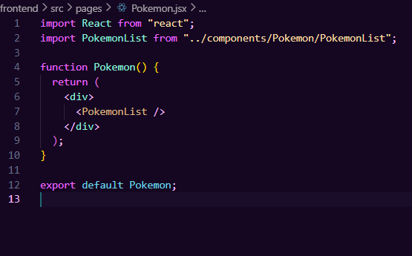
- Agora vamos adicionar nas rotas e na navbar:
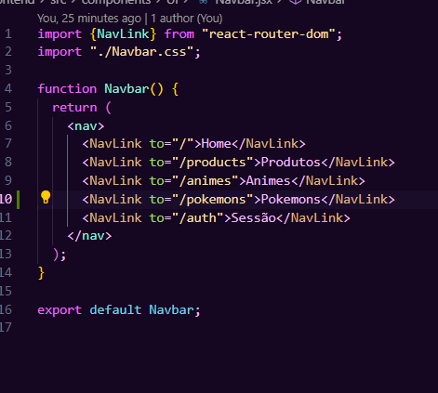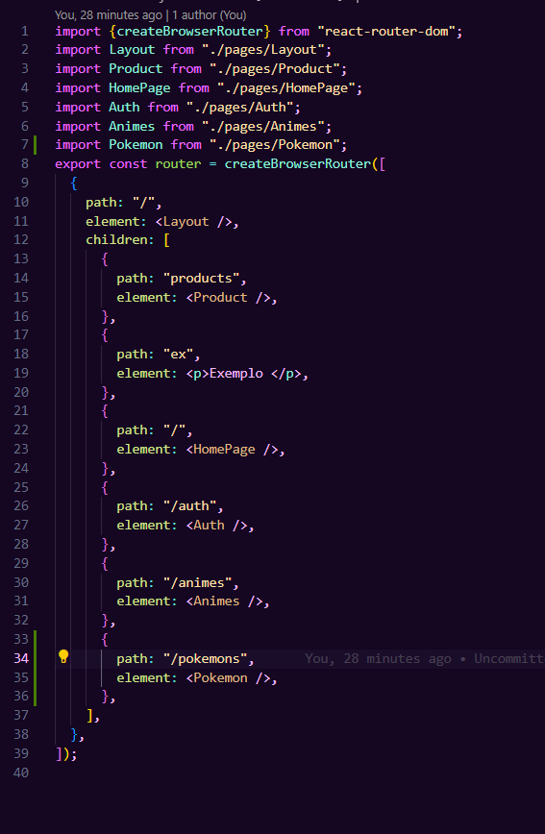
- Vamos agora criar a listagem:
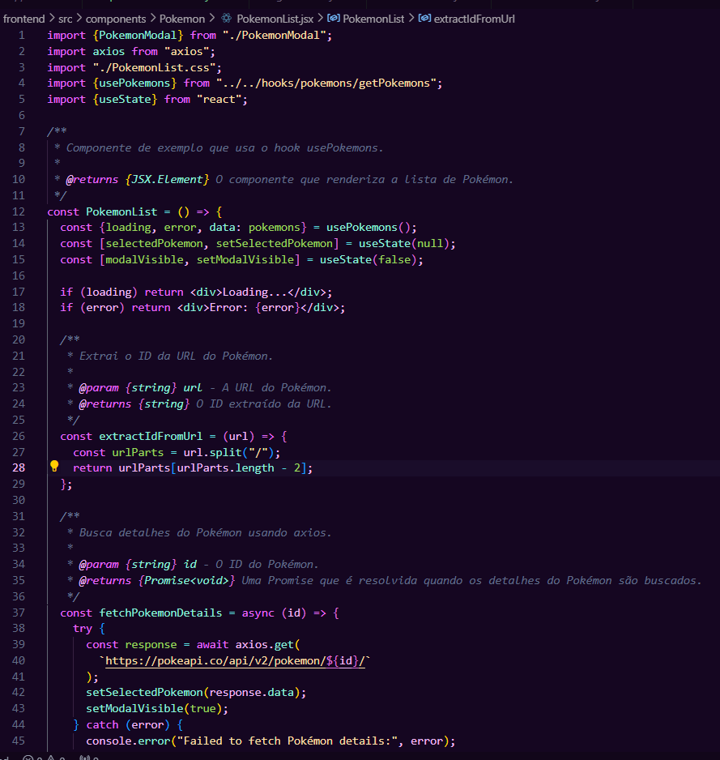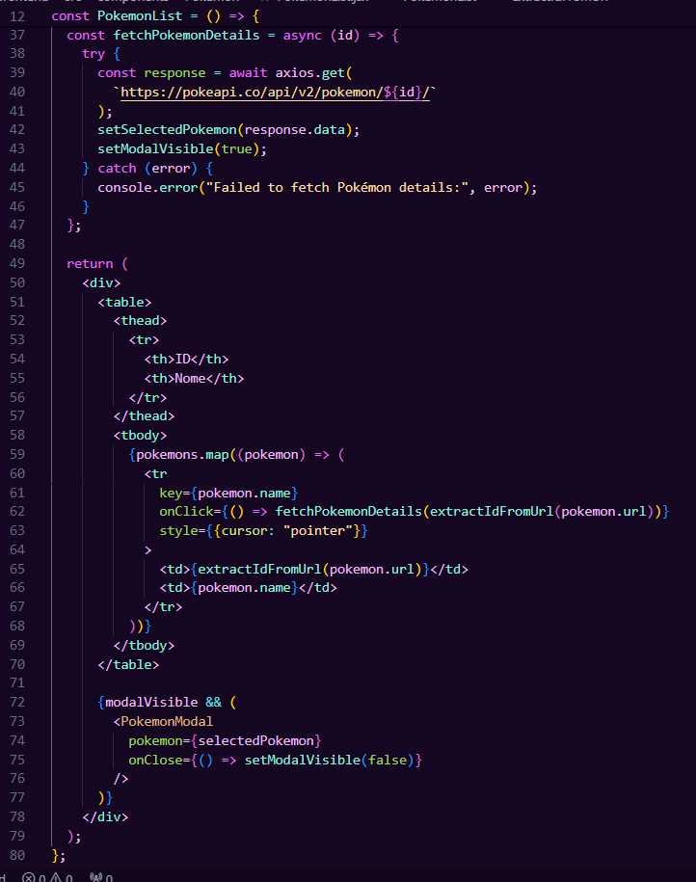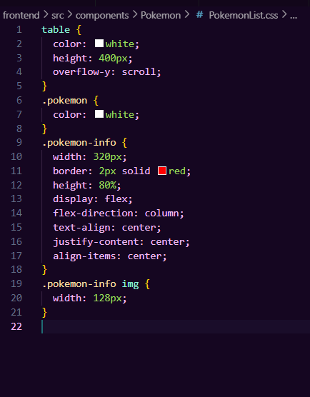
- E não podemos esquecer de adicionar o modal:
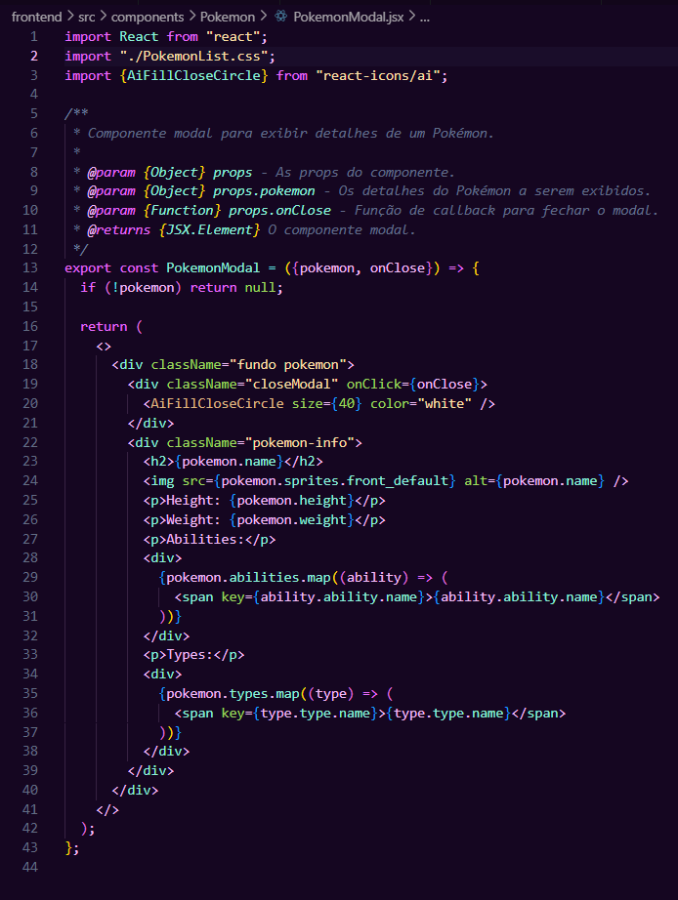
- Agora vamos enviar ao github: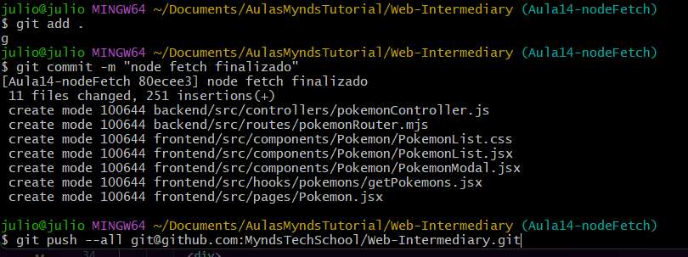
Recursos
- Git - Downloads
- Download Visual Studio Code - Mac, Linux, Windows

Observação
- Todos os arquivos de configuração já estão disponíveis e o código está no repositório da Mynds, existe um Github chamado GithubTutorial onde o professor pode entender 100% de todos os detalhes e configurações necessárias na ferramenta Git.
Tarefas
- Sem tarefa

